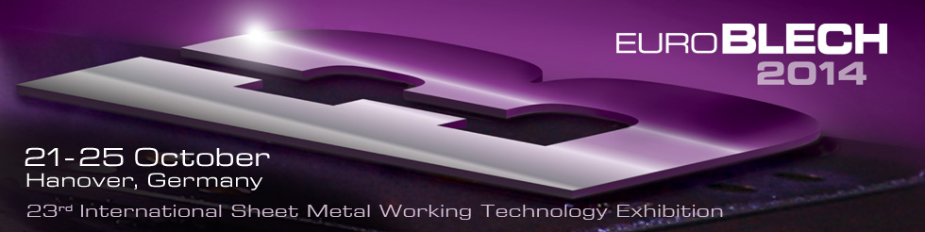
Innbydelse
Din Maskin har gleden av å invitere deg til å bli med oss til messen EuroBlech 2014 som går av stabelen for 23. gang 21.-25. oktober i Hannover.
For dere som ikke kjenner EuroBlech er dette, etter vår og mange andres mening, den viktigste messen for vår bransje der du finner alt innen teknologi for platebearbeiding.
Da vi er distributør for mange produsenter, har vi ingen egen stand, men vil være tilstede på alle våre leverandørers utstillinger. Vi har reservert en del hotellrom som er disponible for våre kunder, og disse ønsker vi å utnytte på beste måte.
Du bestiller reise selv – vi sørger for hotell – sammen utforsker vi EuroBlech og nyter et hyggelig måltid om kvelden!

Vi vil være tilstede i Hannover:
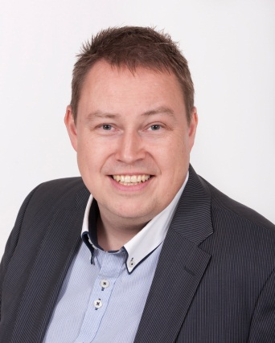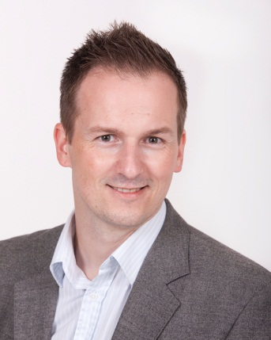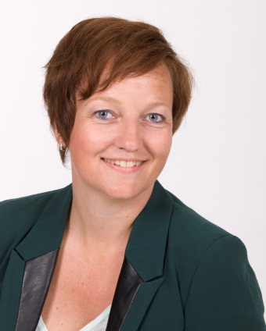
Plass- og salgssjef Maskinselger Sekretær
Gert Olofsson Knut Arild Øvergård Gry Lysåker
Tlf. 904 13 842 Tlf. 934 36 467 Tlf. 406 46 710

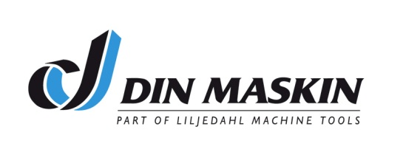
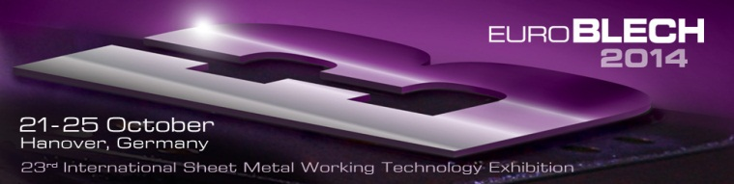

Messeoversikt – våre leverandører:

Prima Power, hall 12 stand B64 og B70
Stansemaskiner, kombinerte stanse/klippemaskiner, knekkesentre, laser-skjæremaskiner, kombilasermaskiner og materialhåndtering
Viser: Flere verdenspremierer!

Tecnocut, hall 15, stand G10
Markedets bredeste tilbud innen vannskjæring
Viser: Ikke avklart

SafanDarley, hall 14, stand H06
Elektriske og hydrauliske kantpresser og sakser
Viser: Ikke avklart

Dimeco, hall 27, stand H80
Båndmatingsutstyr til presser, laserskjæring fra coil etc.
Viser: Ikke avklart

Costa Levigatrici, hall 11, stand C10
Komplette løsninger for fjerning av grader og oksiderte sider, samt overflatesliping
Viser: Costa MD4 CCV, Costa MD5CR, Costa MB2, Costa MD7CRCS og Costa WET CVR

Omera, hall 27, stand C32
Mekaniske og hydrauliske presser, kanttrimmingsmaskiner og rondellsakser fra 40 til 2000 tonn
Viser: Servodynamic Omera Press 160 R1M2S8-S, Hydraulic Omera Press
OPI.C 125 Energy Saving og en formingsmaskin for ventilasjon
Starmatik, hall 12, stand A15
Robotiserte løsninger for kantpresser
Viser: Ikke avklart
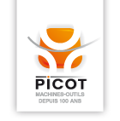
AMB Picot, hall 11, stand A14
Rundvalsmaskiner
Viser: Roll bending type RCS170-20 og ny Numerical Control «Touch screen»

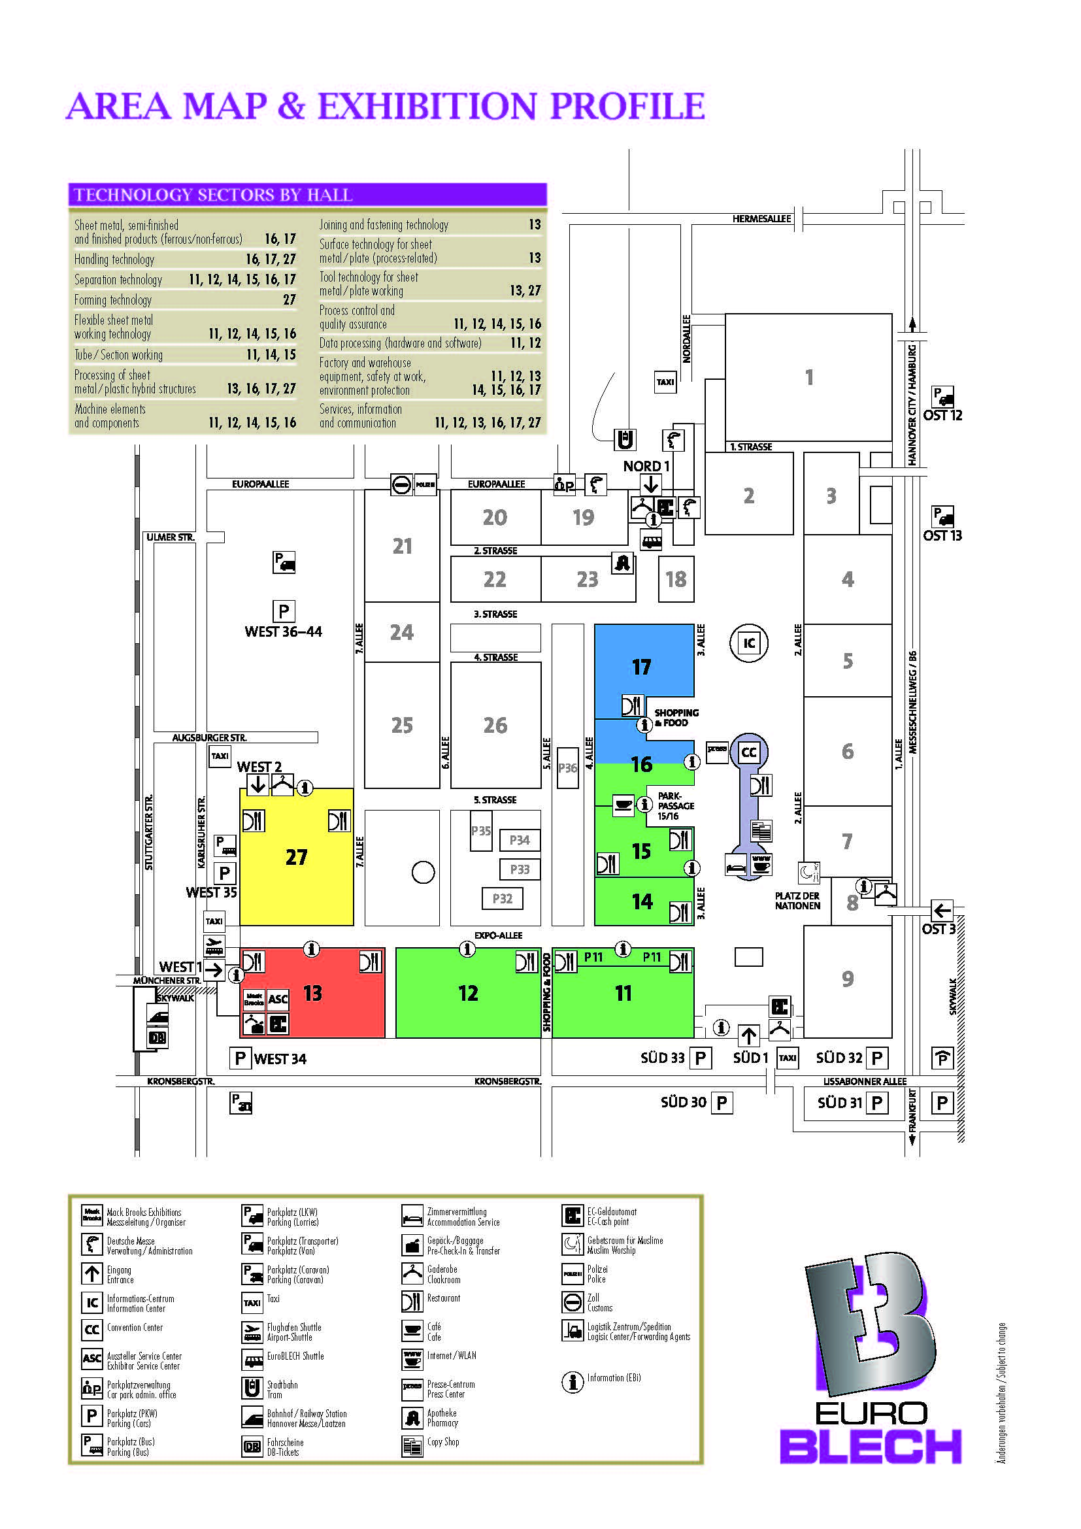

Hotell

Din bedrifts ønske om å benytte våre reserverte rom på Van der Valk Hotel Hildesheim:

Navn | Man-tirs | Tirs-ons | Ons-tors | Tors-fre | Fre-lør
Sett kryss for type rom: Enkeltrom € 175,-pr natt___ Dobbeltrom € 195,- pr natt___

Møte på messen

For å ta hånd om deg på best mulig måte, vil vi gjerne at du oppgir når det er ønskelig å avtale et møte med oss. Vi kontakter deg senere og gjør en avtale og hører hva du er mest interessert i å se på sammen med oss.

 | Tirsdag | Onsdag | Torsdag | Fredag | Lørdag
09.00-12.00
12.00-15.00
15.00-18.00 |  |  |  |  | Stengt

Kopier denne siden inn i en e-post, fyll inn dine ønsker og send til gry@dinmaskin.no innen utgangen av juni.

Med hilsen fra
Din Maskin AS
Gert, Knut Arild og Gry

